Họ và tên SV : Nguyễn Thị Diệu Ly

Mã sinh viên : 25051620

Mã lớp : VNU1001_E252042

Dự án : Phát triển tour đi bộ "Ký ức Di sản Hoàn Kiếm"

BÁO CÁO CÁ NHÂN

NĂNG LỰC HỢP TÁC TRỰC TUYẾN VÀ QUẢN LÝ DỰ ÁN SỐ

I. GIỚI THIỆU CHUNG
Trong bối cảnh chuyển đổi số, việc thành thạo các công cụ cộng tác trực tuyến là yêu cầu tiên quyết đối với một nhà quản lý du lịch tương lai. Dự án "Ký ức Di sản Hoàn Kiếm" được thực hiện nhằm xây dựng một sản phẩm du lịch trải nghiệm văn hóa bền vững. Báo cáo này tập trung vào vai trò cá nhân, cách thức tôi điều phối nhiệm vụ và ứng dụng các hệ thống lưu trữ, soạn thảo để tối ưu hóa hiệu suất nhóm trong thời gian 01 tuần.

II. VAI TRÒ VÀ NHIỆM VỤ CÁ NHÂN
Trong dự án này, tôi đảm nhận vai trò Điều phối nội dung và Quản trị dữ liệu số. Đây là vị trí nòng cốt đảm bảo tính chính xác của sản phẩm và sự vận hành trơn tru của luồng thông tin trong nhóm.

1. Nhiệm vụ chuyên môn (Nội dung tour)
- Khảo sát thực địa: Trực tiếp di chuyển và đánh giá tính khả thi của các điểm dừng chân quanh hồ Hoàn Kiếm.
- Xây dựng kịch bản: Soạn thảo nội dung thuyết minh chi tiết cho 05 điểm di sản trọng điểm, đảm bảo tính hấp dẫn và chính xác về lịch sử.
- Thiết kế lộ trình (Timeline): Phân bổ thời gian di chuyển và dừng chân hợp lý cho tour đi bộ 150 phút.
2. Nhiệm vụ quản lý và điều phối (Kỹ năng số)
- Thiết lập quy trình: Xây dựng hệ thống nhãn (Labels) và quy chuẩn đặt tên file để nhóm làm việc thống nhất.
- Giám sát tiến độ: Theo dõi và nhắc nhở deadline cho các thành viên thông qua công cụ quản lý tập trung.

III. NHẬT KÝ SỬ DỤNG CÔNG CỤ

1. Quản lý dự án với Trello (Tiêu chí: Tối ưu hóa & Cập nhật)
Tôi đã thiết lập bảng Trello theo phương pháp Kanban để kiểm soát 100% đầu việc cá nhân.
- Cấu trúc bảng: Chia làm 4 cột logic: Backlog, To Do, Doing, và Done.
- Tối ưu hóa: Sử dụng Labels màu Đỏ (Gấp), Vàng (Nội dung), và Xanh lá (Hoàn thành). Gắn Member (tài khoản cá nhân) vào từng thẻ việc phụ trách.
- Tương tác: Sử dụng phần Activity để cập nhật tiến độ ít nhất 1 lần/ngày.

2. Soạn thảo cộng tác với Google Docs (Tiêu chí: Đóng góp nội dung)
Toàn bộ kịch bản tour được biên tập trực tiếp trên không gian chung.
- Hình thức đóng góp: Tôi sử dụng chế độ Suggesting (Đề xuất) để chỉnh sửa bài làm của đồng đội, đảm bảo mọi thay đổi đều được lưu vết.
- Thảo luận: Thực hiện hơn 10 lượt Comment chủ động để giải quyết các mâu thuẫn về nội dung thuyết minh.

3. Lưu trữ dữ liệu với Google Drive (Tiêu chí: Hệ thống logic & Quy chuẩn)
Tôi đóng vai trò là "quản thư" số của dự án, thiết lập trật tự cho kho dữ liệu.
- Cấu trúc thư mục: Thiết lập hệ thống 3 cấp (Dự án -> Giai đoạn -> Loại tệp).
- Quy chuẩn đặt tên: Áp dụng công thức: [Ngày]_TenFile_V[Số thứ tự]_TenNguoiSua.
- Phân quyền: Thiết lập quyền Viewer cho khách và Editor cho thành viên thực hiện.

IV. PHÂN TÍCH HIỆU QUẢ VÀ THÁCH THỨC
Thách thức | Giải pháp thực hiện | Kết quả đạt được
Trôi thông tin: Tin nhắn trao đổi trên Zalo thường xuyên bị bỏ lỡ hoặc không tìm lại được yêu cầu cũ. | Chuyển toàn bộ thảo luận chuyên môn vào Comment trên Docs và Activity trên Trello. | 100% yêu cầu được xử lý, không còn tình trạng "quên" nhiệm vụ.
Nhầm lẫn phiên bản: Thành viên tải file về máy sửa rồi gửi lại khiến dữ liệu bị chồng chéo. | Tuyệt đối không gửi file đính kèm, chỉ chia sẻ link Google Drive và thực hiện quy tắc đặt tên file có Version. | Loại bỏ hoàn toàn tình trạng sửa nhầm bản cũ, tiết kiệm 30% thời gian tìm kiếm.
Quản lý thời gian: Khối lượng công việc khảo sát thực địa lớn dễ dẫn đến trễ tiến độ. | Chia nhỏ nhiệm vụ trong Checklist của Trello và cài đặt thông báo nhắc nhở trước 01 ngày. | Hoàn thành kịch bản tour trước thời hạn 05 tiếng để nhóm có thời gian duyệt.

V. TỔNG KẾT VÀ BÀI HỌC KINH NGHIỆM
Việc áp dụng thành thạo các công cụ không chỉ đơn thuần là kỹ năng tin học văn phòng, mà là biểu hiện của tư duy quản lý số. Qua một tuần triển khai, tôi nhận thấy tính kỷ luật trong việc đặt tên file hay cập nhật trạng thái thẻ việc là yếu tố quyết định sự chuyên nghiệp của cá nhân trong tập thể. Đối với ngành Du lịch, sự ngăn nắp trong dữ liệu chính là nền tảng để vận hành những tour du lịch phức tạp trong tương lai.

PHỤ LỤC: DANH MỤC 08 ẢNH MINH CHỨNG CẦN CÓ

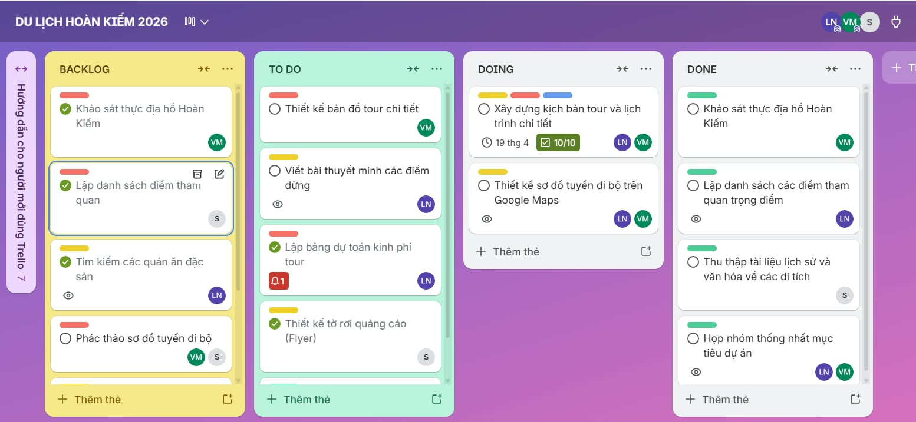
Hình 1: Giao diện tổng quan bảng quản lý dự án trên Trello với cấu trúc cột Kanban.
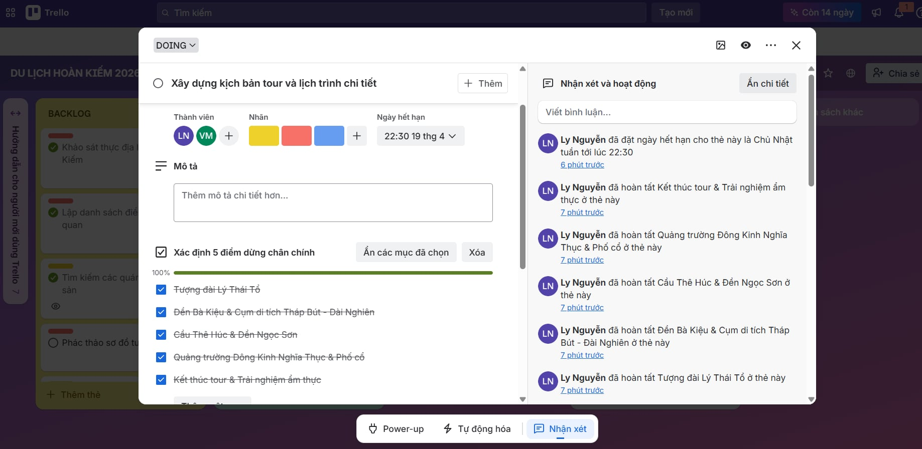
Hình 2: Chi tiết thẻ nhiệm vụ "Xây dựng kịch bản tour" với nhãn phân loại màu sắc và thành viên phụ trách.
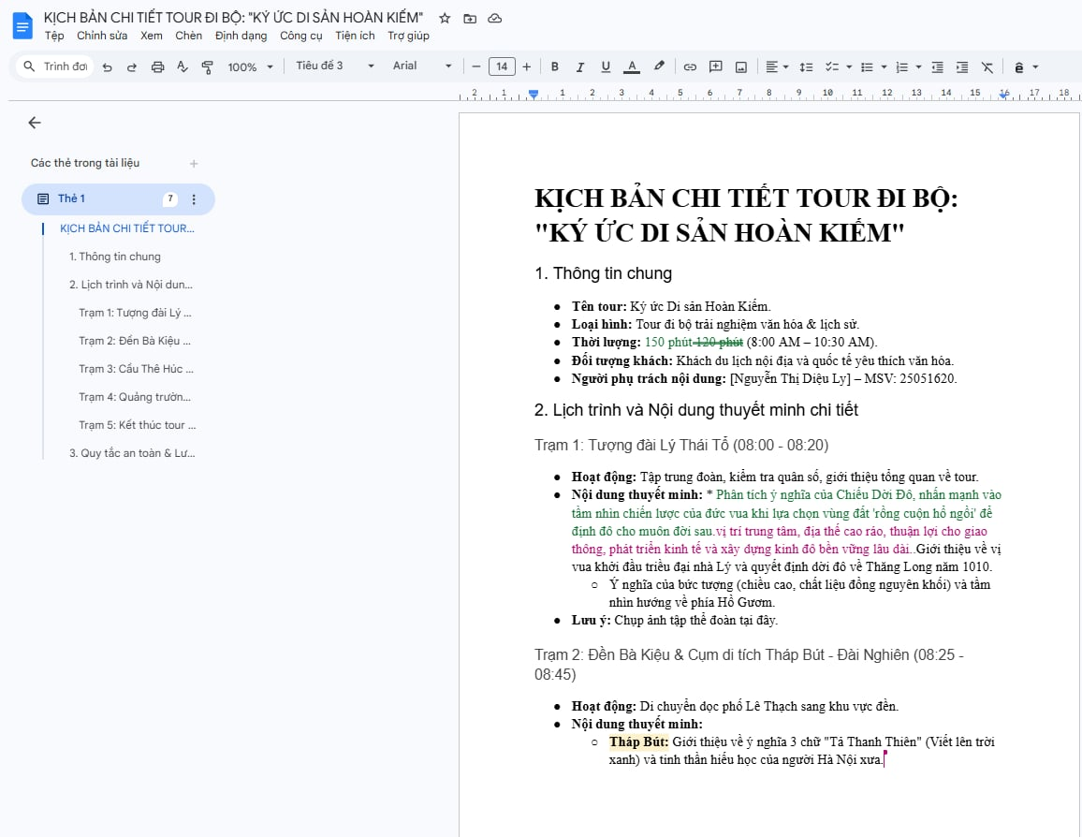
Hình 3: Đóng góp nội dung trực tiếp cho kịch bản tour bằng chế độ Đề xuất (Suggesting).

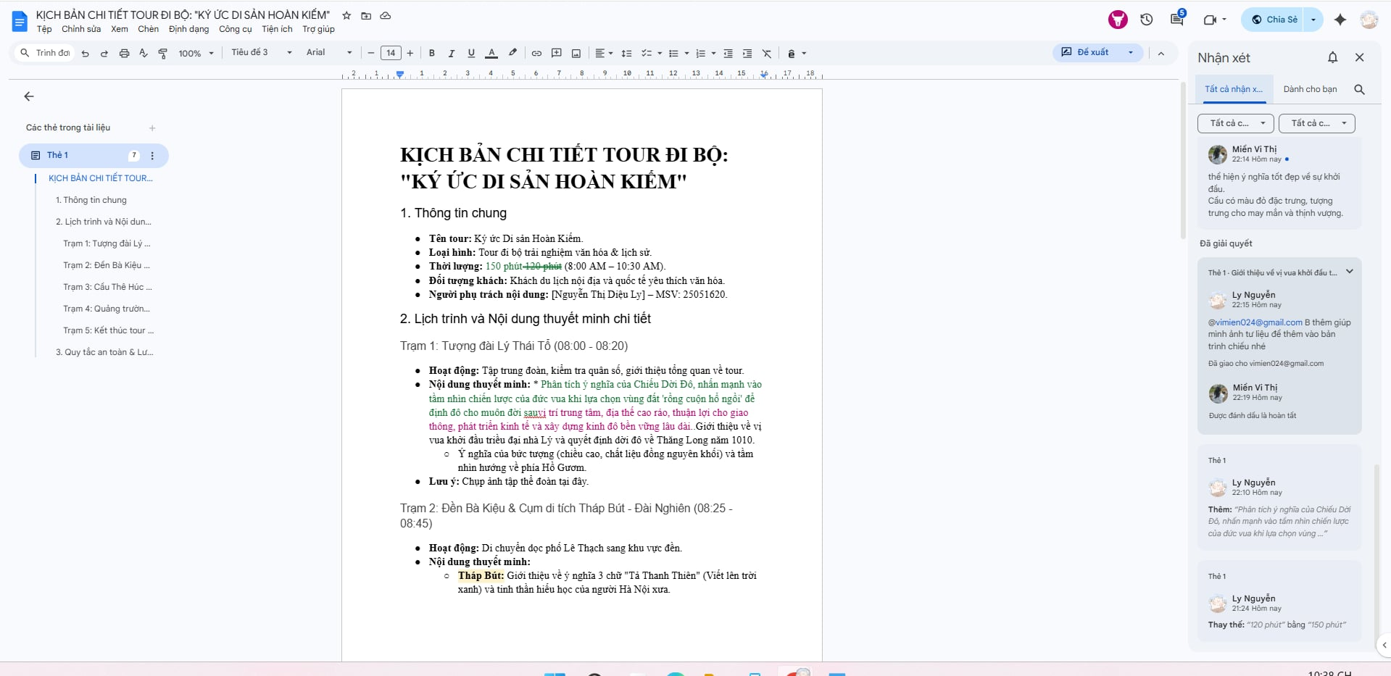
Hình 4: Tương tác và hỗ trợ thành viên nhóm thông qua tính năng Nhận xét (Comments) và Tag tên trực tiếp.
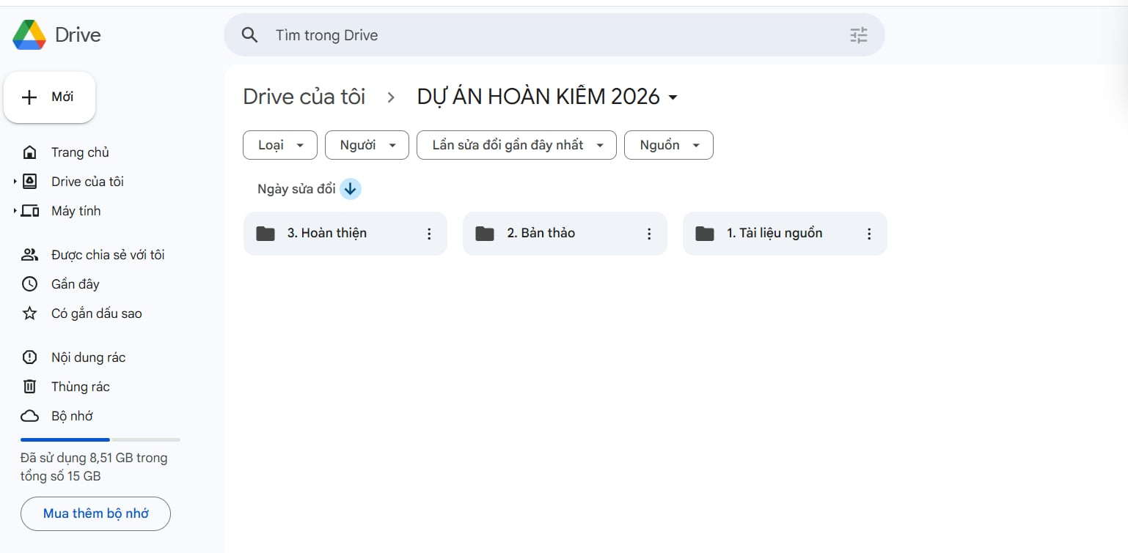
Hình 5: Hệ thống thư mục đa cấp được tổ chức logic nhằm tối ưu hóa việc quản lý dữ liệu dự án.

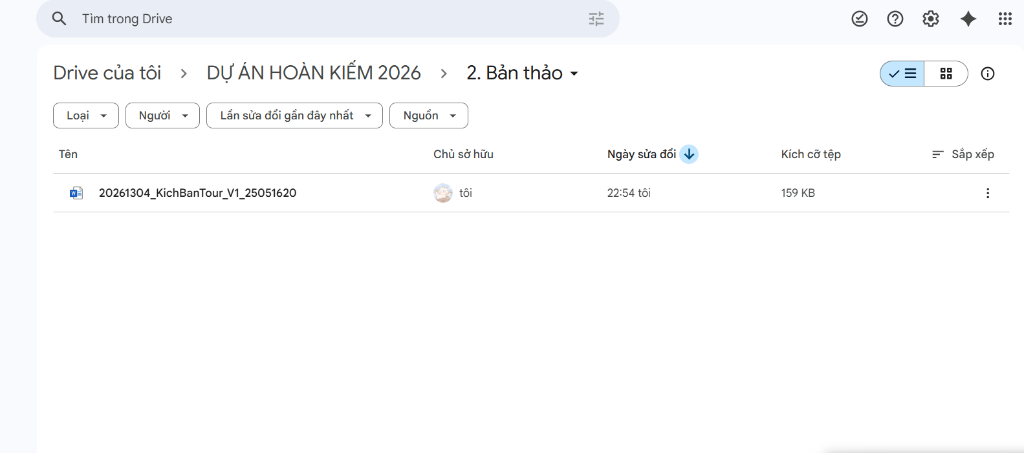
Hình 6: Danh mục tệp tin được đặt tên theo quy chuẩn chuyên nghiệp phục vụ việc tra cứu nhanh.

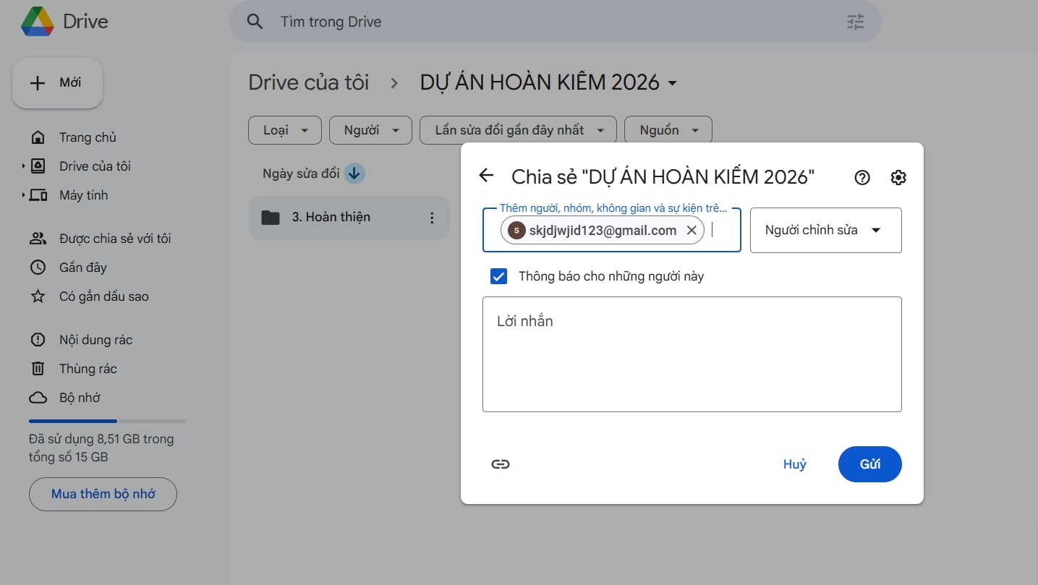
Hình 7: Thiết lập quyền truy cập và phân quyền sử dụng tài liệu cho các thành viên trong nhóm.
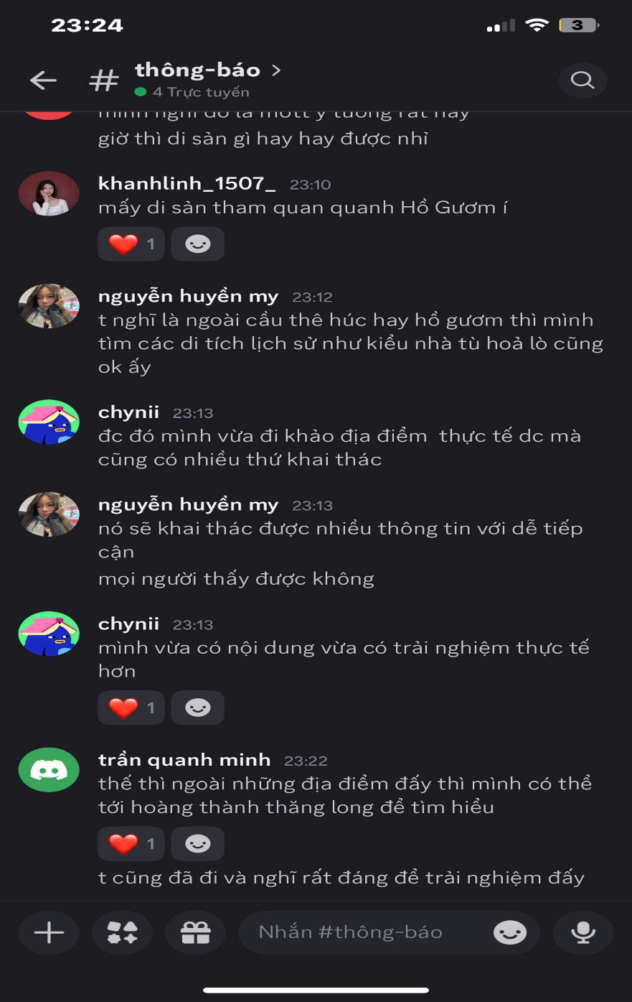
Hình 10: Minh chứng tương tác, thảo luận chủ động và điều phối nhiệm vụ nhóm trên công cụ giao tiếp Discord.

